Отчёт о проведении недели технического творчества в старшей группе «Непоседы»
Составила: Ефимова С.В.
Воспитатель группы «Непоседы».

№ | Наименование мероприятия | Количество участников | Форма проведения, ответственный
1 | Выставка книг и энциклопедий «Современная техника»  Создание объемной модели «Динозавр» с помощью 3Д ручки. | 24 человека  1 человек |  | Воспитатель: Ефимова С.В.  Индивидуальная работа (Сава Газизов).  Воспитатель Ефимова С.В.
2 | «Военная техника ВОВ» | 24 человека |  | Беседа  Воспитатель: Ефимова С.В.
3 | «Самолеты периода ВОВ» | 24 человека |  | Беседа  Воспитатель: Ефимова С.В.
4 | «Этот увлекательный мир роботов» | 24 человека |  | Занятие. Фронтальное.  Воспитатель: Ефимова С.В.
5 | «Такие разные роботы»  Оригами «Робот»  Описательный рассказ «Как мы робота мастерили!» | 12 человек  1 человек |  | Выставка  Воспитатель: Ефимова С.В.  Совместная работа ребёнка (Чебыкин Егор) и родителей.  Воспитатель: Ефимова С.В.

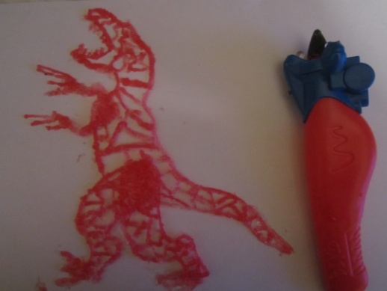
Создание объемной модели «Динозавр» с помощью 3Д ручки. Индивидуальная работа (Сава Газизов).
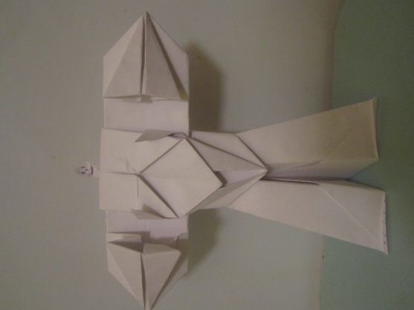

Оригами «Робот». Совместная работа ребёнка (Чебыкин Егор) и родителей.
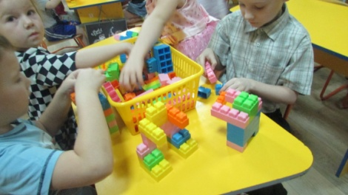

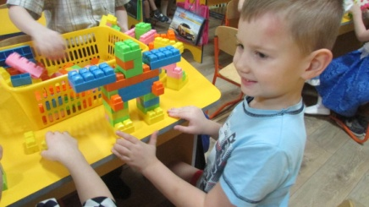
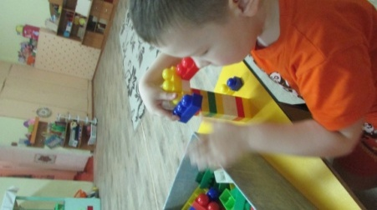
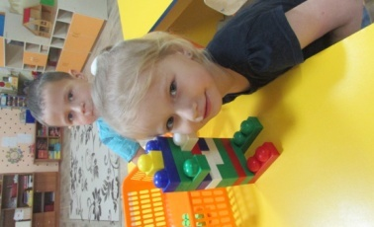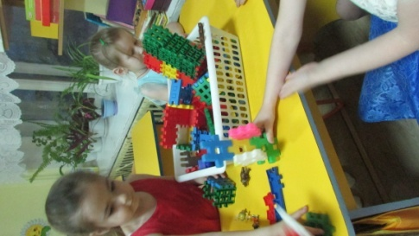
Выставка детских работ «Такие разные роботы»

